Пәні | Жаратылыстану
Сыныбы | 3
Тақырыбы | Жануарлар саны неге азаяды?
Сабаққа негізделген оқу мақсаты | 3.2.2.5. Жануарлар санының азаюына ықпал ететін адамның іс-әрекет түрлерін анықтау
Бөлімі | 2.Тірі табиғат
Бөлімше | 2.2.Жануарлар
Ортақ тақырып | « Жақсыдан үйрен,жаманнан жирен».
Бағалау критерилері: | Барлық оқушылар.  - Жануарлар санының азаюына әсер ететін іс-әрекет түрлерін анықтайды.  - Сирек кездесетін және жойылып бара жатқан жануарларды сақтаудағы Қызыл кітаптың рөлін анықтайды  Көптеген оқушылар.  - Басқа да іс-әрекеттердің салдарынан жануарлардың санының азаятынын болжайды.  - Табиғат аясында тыйым салынған белгілерді ажыратады.  - Ерте заманда адам неліктен аң аулағанын және қазіргі кезде кейбір адамдардың неліктен аң аулайтынын болжап айтады.  Кейбір оқушылар.  - Жергілікті жерде дәл қазір саны азайып бара жатқан түрлерін атайды.  - 1.Өсімдіктер мен жануарларды сақтап қалу үшін қандай іс-шара жасау керектігі туралы түсіндіреді.  Ерте заманда адам неліктен аң аулағанын және қазіргі кезде кейбір адамдардың неліктен аң аулайтынын болжап айтады.  - Оқушылардың адам мен табиғат арасындағы экологиялық байланысы туралы алған білімдерін жүйелейді.
Сөздік қорлар | Өрт- оттың тұтанып,лапылдап жануы.  Құрғату-кіші өзендер тартылып,ірі өзендердің суының азаюы.Құрғақшылық болып,өсімдіктер қуап,жануарлар азаяды.  Саны-сандық мөлшері.
Құндылықтарды дарыту | Туған жеріміздің табиғат байлықтарын соның ішінде жануарларды азайып кетуден сақтауға,өсімін молайтуға баулу.
Пән аралық байланыс | Дүниетану, Туризм, Музыка
Бастапқы бөлім | Жануарлардың сан алуандылығын сақтаудың маңызын біледі.
Сабақтың жоспарланған кезеңдері | Сабақта жоспарланған іс-әрекет: | Ресурстар
Сабақтың басы | «Орманға саяхат» әдісі  Топқа бөлу  Үш топтан бір-бір оқушыға жануардың суретін ұсынамын,сол суретті тобындағы балаларға қимылмен көрсетеді, тапқан жануардың атымен топ аты белгіленеді.  Қолдарындағы суретпен топқа бөлінеді.  1-топ «Барыс»  2-топ «Ақбөкен»  3-топ « Бұғы»  -Бұл жануарлар неге Қызыл кітапқа енген деп ойлайсыңдар?  Сабақтың тақырыбы мен мақсатын хабарлау.
Сабақтың  ортасы | Критерий  Жануарлар санының азаюына әсер ететін іс-әрекет түрлерін анықтайды. 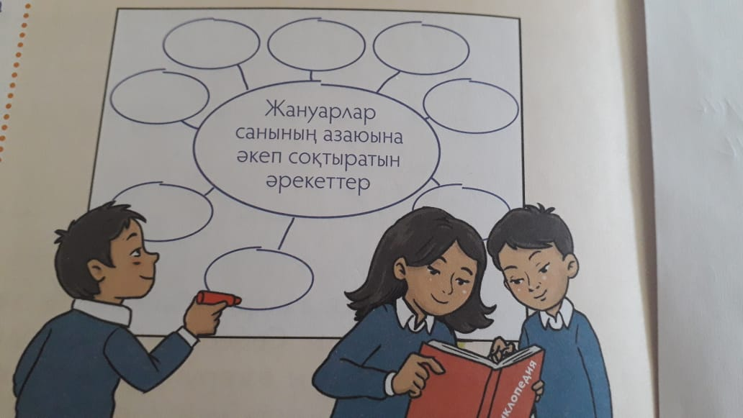  Дескриптор  Жануарлар санының түрлі себептермен азаятынын анықтай алады,мысалдар келтіріп жаза алады.  Қалыптастырушы бағалау  Критерий  1-топ Жойылып бара жатқан жануарларды атайды  2-топ Сол жануарлардың суретін салады.  3-топ Дереккөз түрлерін анықтай алады.  Қызыл кітапқа енген жануарлар (бейнежазба) көреді.    Дескриптор  Қалыптастырушы бағалау.  Критерий  Топтық жұмыс:  - Басқа да іс-әрекеттердің салдарынан жануарлардың санының азаятынын болжайды.  - Табиғат аясында тыйым салынған белгілерді ажыратады.  - Ерте заманда адам неліктен аң аулағанын және қазіргі кезде кейбір адамдардың неліктен аң аулайтынын болжап айтады.  1-топ.  2-топ.  Табиғат аясында тыйым салынған белгілерді топта бірлесе отырып табады.  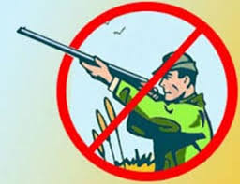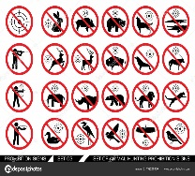  3-топ.  Ерте заманда адам неліктен аң аулағанын және қазіргі кезде кейбір адамдардың неліктен аң аулайтынын болжап айтады.  Дескриптор:  1.  2. Әр түрлі белгілердің арасынан жануарларды қорғауға арналған белгіні таба алады.  3. Ерте заманда және қазіргі кезде адамдар неліктен аң аулағанын айта алады.  Жұппен жұмыс  Критерий.  Оқулықтағы суретке қарап ұқсастығы мен айырмашылығын табады.  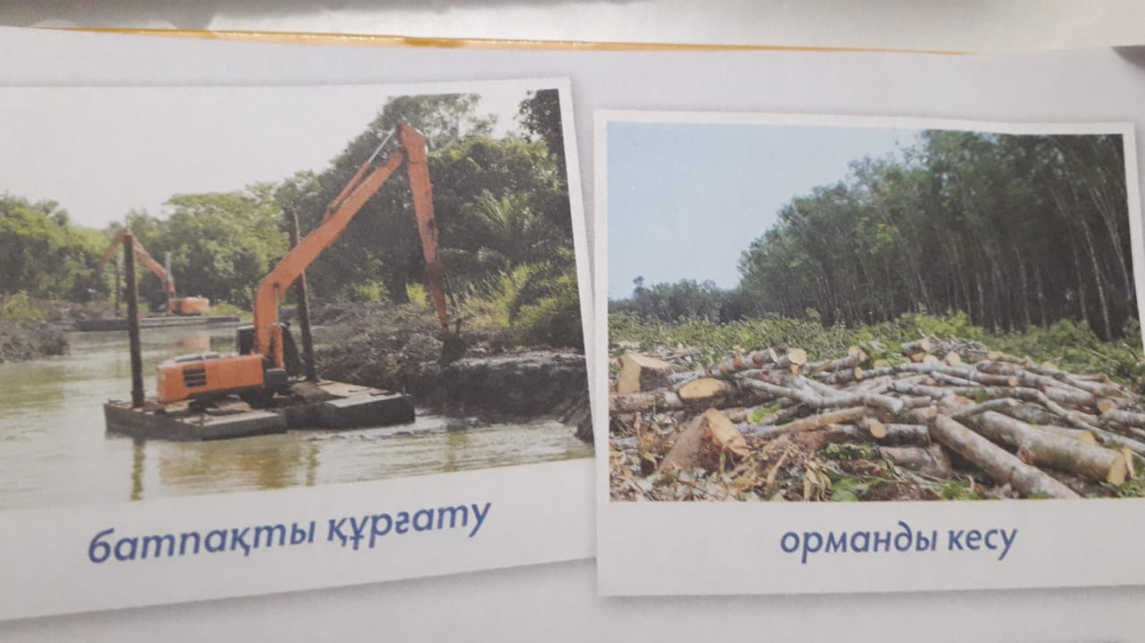  -Адамның бұл әрекеті дұрыс па, әлде дұрыс емес пе,қалай ойлайсыңдар?  Дұрыс Дұрыс емес  Дескриптор  Дерекөздерді пайдалана отырып,орманды батпақтан құрғату және орманды кесудің пайдасы мен зиянын мысалдар келтіре отырып кестені толтыра алады.  Есіңде сақта!  -Соңғы онжылдықта орынсызаң аулаудан,орманды жаппай кесу мен батпақты құрғатудан жануарлар саны азайып кетті.  - Өрт шыққан жағдайда 101- телефоны бойынша өрт сөндіру қызметіне хабарласу керек.  Дәптермен жұмыс  29-жұмыс парағы. Жануарлардың азаюы.31-бет  Деректермен толықтыр.  Қатесін тап. Оқушылар дұрыс емес пікірлерді анықтап,түзетеді.  Жауаптар: Өртті байқасаңыз 101-телефонына хабарлау.  Шыны бұйымдарды тікелей күн сәулесінең астынан алып тастау.  Өрт сөндірілмеген сіріңкеден шығуы мүмкін. | https://www.youtube.  com/watch?v=zxPcDXRntdQ
Кері байланыс | Сабақтағы өз жұмысына баға беру
- Мен сабақта_______________ жұмыс істедім,себебі_______________________
- Сабақтағы өзімнің жұмысыма мен_______________ себебі_________________
- Менің қосымша __________________ жайлы білгім келеді.
Қысқа мерзімді жоспар

